ГороТаро Техническое и художественное задание
Android приложение регулярных раскладов таро. Документ для передачи Codex. Версия 1.0 от 2 октября 2026 года.
Цель — создать удобное русскоязычное приложение с раскладами на день, неделю и решение, сохранением результатов и двумя или тремя авторскими формулировками для каждой поддерживаемой комбинации. Карты выбираются случайно без повторений внутри расклада; повторное открытие результата не меняет карты и толкование. Стартовая поставка использует присланные 22 старших аркана; полная колода является расширением.
Это проектное задание и комплект для передачи Codex, а не готовое приложение или полный корпус толкований. В архив входят ваши 22 исходные карты, редактируемый текст задания, макеты, токены и пример данных. Новые концепты карт не заменяют присланную колоду.
Рабочие предположения: Kotlin и Jetpack Compose, русский язык, локальная база, отсутствие регистрации и платных функций в первом прототипе. Рабочее имя ГороТаро. Стартовая колода — 22 присланных старших аркана; перевёрнутые карты отключены. Расширение до 78 карт — отдельный этап.
Ключевое ограничение: полный набор уникальных авторских текстов для всех упорядоченных трёхкарточных комбинаций очень велик. Codex должен реализовать строгий учёт покрытия. Составное толкование подходит для прототипа, но не считается выполнением требования об отдельных уникальных текстах для каждой комбинации.
Приоритеты: сначала корректность результата и читаемость, затем полнота контента, затем декоративная анимация. Все приведённые бюджеты скорости и размера — цели приёмки, а не результаты измерений.

1 Состав продукта и границы первой версии
Первый прототип: главная, выбор расклада, открытие карт, результат, история, подробности карты, настройки. Использовать все 22 присланных старших аркана; не ограничивать выбор тремя демонстрационными картами. Публичная версия требует утверждённого контента каждого включённого режима.
Расклад на день: одна карта с позицией «Тема дня». Период — локальная календарная дата. Результат включает смысл, конкретное действие и вопрос для размышления. Для 22 карт достаточно 44–66 авторских вариантов.
Расклад на неделю: три карты в порядке «Фокус», «Препятствие», «Полезное действие». Это компактный расклад на всю неделю, а не семь независимых прогнозов. Период начинается в понедельник. Позже можно добавить семь карт как отдельный тип, не заменяя существующий.
Расклад на решение: три карты «Что поддерживает вариант А», «Что поддерживает вариант Б», «Что проверить перед выбором». Пользователь задаёт вопрос и два варианта до вытягивания. Приложение не выдаёт бинарный приговор и не принимает решение за человека.
Дополнительные типы после первой версии: ситуация из трёх карт и отношения из трёх карт. Каждый новый тип увеличивает объём контента и требует собственного набора позиций, семантики и ключей.
В первую версию не включать аккаунты, синхронизацию, рекламу, покупки, чат с моделью и социальную ленту. Напоминания — отдельная необязательная функция после стабильного прототипа. Эти границы являются предложением, а не ранее утверждёнными пожеланиями пользователя.
Два слоя готовности: технический прототип можно собрать на тестовом пакете; публичную версию со строгой уникальностью нельзя выпускать с незаметными заглушками или неполным покрытием.

2 Комбинации и стратегия авторского контента
Позиция карты имеет значение. «Маг — Луна — Солнце» и «Луна — Маг — Солнце» имеют разные ключи. Использовать размещения P(N,k)=N!/(N−k)!, а не сочетания C(N,k). Карта не может появиться дважды в одном раскладе.
Для 78 карт и трёх позиций: 78×77×76=456 456 комбинаций на один тип расклада. При двух или трёх вариантах требуется 912 912–1 369 368 полных текстов. Неделя и решение вместе требуют 1 825 824–2 738 736 текстов, если корпус раздельный.
Для 22 старших арканов и трёх позиций: 22×21×20=9 240 комбинаций; 18 480–27 720 текстов на тип. Для семи карт полной колоды: P(78,7)=13 315 951 814 400. Перевёрнутые положения умножают число конфигураций на 2^k; для трёх карт полной колоды получается 3 651 648 конфигураций.
Строгий целевой режим EXACT: каждая допустимая упорядоченная комбинация содержит 2–3 проверенных целостных текста. Уникальность означает отдельную формулировку о взаимодействии карт, а не замену нескольких слов. Варианты одной комбинации не противоречат друг другу.
Режим COMPOSED для прототипа: смысл по каждой позиции, правила взаимодействия и общий вывод собираются из согласованных фрагментов. Он покрывает случайный выбор полной колоды, но не гарантирует уникальность целого текста. В UI прототипа обозначать его как тестовое составное толкование.
Режим CURATED при ограниченном корпусе выбирает только из опубликованных комбинаций. Это меняет распределение карт: такой режим должен быть явно обозначен. Не выдавать его за равномерное вытягивание полной колоды. Это возможная альтернатива масштабу EXACT, требующая отдельного решения владельца проекта.
Предлагаемый путь для стартовой колоды major22: полностью подготовить EXACT для дня; проверить UX трёх карт в COMPOSED; до публичного запуска недели и решения решить бюджет полного корпуса либо явно согласовать CURATED. Не подменять исходное требование технической экономией.

3 Рандомизация карт и вариантов
Для нового результата использовать внедряемый интерфейс RandomSource с nextInt(bound). В production — java.security.SecureRandom.nextInt(bound); в тестах — контролируемый источник. Не использовать время в миллисекундах как seed и не брать остаток произвольного случайного числа: это может создавать смещение.
Алгоритм: получить отсортированные стабильные cardId активной колоды; для i от 0 до k−1 выбрать j=i+nextInt(N−i), поменять элементы i и j; первые k элементов соответствуют позициям. Это частичный Fisher–Yates, O(N+k) с копированием массива и O(N) памяти при N=78.
Не исключать вчерашние карты и не менять веса ради красивого результата. Повтор между раскладами допустим. Если позднее потребуется режим без повторов по дням, оформить его как отдельный алгоритм с иной вероятностью, а не как скрытую корректировку.
Ориентация при включённом режиме выбирается отдельно для каждой карты через nextInt(2). Настройка колоды и ориентации замораживается в момент создания результата; последующее изменение настроек не пересчитывает историю.
Формат ключа: schemaVersion|deckId|spreadId|locale|orientationMode|positionId:cardId:orientation|... Порядок строго по позициям. Например v1|major22|decision3|ru|off|a:major_01:up|b:major_18:up|check:major_19:up.
Варианты выбирать независимо от карт. Для каждого ключа хранить перемешанный мешок variantId длиной 2 или 3 и cursor. Каждый новый сеанс с тем же ключом берёт следующий вариант. При новом цикле, если первый совпал с последним прошлого цикла, обменять его с другим. Это сознательное ограничение повторов текста, не карт.
Выбор и продвижение мешка выполняются в одной транзакции с записью результата. Повторный просмотр не двигает cursor. Отдельную кнопку «Другая формулировка» в первой версии не добавлять: она усложняет сохранённое состояние. Тестовый seed никогда не должен попадать в production путь.

4 Периоды и устойчивость результата
Карта дня и неделя создаются лениво при первом нажатии; фоновая генерация не нужна. Периодический результат имеет UNIQUE ключ (profileId, spreadId, periodKey). При повторном нажатии вернуть существующий результат независимо от текущих настроек колоды.
По умолчанию использовать текущую системную ZoneId, которую сохранить в результате. День — LocalDate.now(zone). Неделя — дата понедельника текущей ISO недели, например 2026-09-28; не использовать только номер недели без года. Интервал рассчитывается в календарных датах, а не как 24 или 168 часов в миллисекундах.
При поездке новый локальный период может отличаться от прежнего; приложение показывает результат соответствующего локального ключа. Для одного и того же periodKey остаётся один результат. Возможность закрепить домашний часовой пояс оставить на следующий этап.
Алгоритм создания: начать транзакцию → проверить периодический ключ или requestId → получить колоду и версию контента → вытянуть карты → разрешить толкование → записать результат и состояние вариантов → commit → начать анимацию. При конфликте UNIQUE перечитать победившую запись. Не фиксировать состояние вариантов для проигравшего запроса.
Для решения каждый осознанный новый расклад получает UUID requestId; повтор сетевого или UI события с этим requestId возвращает тот же результат. Быстрые двойные нажатия блокируются состоянием Generating и защитой хранилища. Новый requestId создаётся только при новой сессии.
Сохранять итоговый текст, карты, порядок, варианты, дату, зону, вопрос, опции, версии пакета и движка. Версионный номер сам по себе недостаточен для сохранности старого результата после обновления корпуса.
Удаление истории не должно немедленно позволять новый периодический расклад: сохранять минимальный закрытый периодический снимок до конца периода. Кнопка полного сброса данных с подтверждением удаляет всё, включая этот снимок; после сброса приложение может создать новый результат. Это локальный ритуал, а не защита от манипуляций временем.

5 Сценарии и эргономика
Главная показывает «На сегодня», «На эту неделю», «На решение». Для существующих периодов кнопка называется «Открыть расклад», для новых — «Вытянуть карту» или «Начать расклад». Навигация снизу: «Главная», «История», «Колода»; настройки доступны из верхней панели.
День: главная → одно нажатие → сохранение результата → открытие карты → краткий вывод и действие. Полный текст расположен ниже в той же вертикальной прокрутке. Пользователь не обязан смотреть длительное перемешивание или вводить вопрос.
Неделя: на первом экране видны три позиции и диапазон дат. Карты раскрываются по нажатию; есть «Открыть все». После раскрытия появляется общий вывод. Порядок текста соответствует порядку карт. Ни одна карта не требует точного перетаскивания в маленькую область.
Решение: вопрос до 240 символов, варианты А и Б до 80 символов, трим пробелов. Допустимы нейтральные значения «Сделать» и «Подождать». Кнопка доступна после заполнения. Выбор темы не обязателен в прототипе; свободный вопрос не интерпретируется моделью автоматически.
Результат: название расклада и дата → карты с позициями → краткий вывод → раскрываемое объяснение каждой позиции → полезный следующий шаг → заметка. При открытии карты показывать название, ориентацию, смысл позиции и связь с другими картами, а не только словарное значение.
История: список с датой, типом, миниатюрой и первой строкой вывода; фильтр по типу. Открытие восстанавливает точный снимок. Пустое состояние содержит одну кнопку «Первый расклад». Удаление одной записи через меню с подтверждением, без жеста как единственного способа.
Анимация раскрытия 200–300 мс; всего не больше 900 мс до доступа к тексту. При снижении анимации показывать результат сразу. Возврат со страницы карты восстанавливает прокрутку. Android Back закрывает панель, затем возвращает на предыдущий экран; не создаёт новые карты.

6 Художественное направление
Визуальная основа — присланная пользователем колода: иллюстративное фэнтези, лавандовые и синие оттенки, мягкое магическое свечение, светлая орнаментальная рамка с золотом, русское название в нижней полосе. Интерфейс берёт цвета и настроение карт, но оставляет поверхности для чтения простыми.
Приложены все 22 пользовательские карты, от Шута до Мира. Их не перерисовывать и не менять композицию. Рубашка и знак приложения в SVG — новые простые концепты для прототипа; перед выпуском требуется согласование их соответствия колоде.
Сохранять исходную пропорцию карты, рамку и нижнюю подпись. Для присланных изображений использовать ContentScale.Fit, без обрезания и растяжения. Точное отношение сторон брать из manifest каждого файла. В UI дополнительно выводить доступное текстовое название, поскольку надпись внутри картинки не читается TalkBack.
Не заменять присланные сюжеты минималистичными символами. В макетах использовать реальные Маг, Луна и Солнце. Для будущих недостающих младших арканов подготовить иллюстрации в той же художественной манере и рамке, затем проверить единство всей колоды.
Масти: жезлы — рост и движение; кубки — эмоциональный контакт; мечи — ясность и напряжение; пентакли — ресурсы и устойчивость. Дополнительные цветовые акценты не должны быть единственным способом распознавания масти.
В присланных PNG названия уже встроены в картинку: сохранить их. Дополнительные кнопки и тексты интерфейса не впекать в изображения. Системный шрифт для основного русского текста; декоративная антиква допустима только для коротких заголовков. Тёмная тема не меняет сами картинки.
Все новые изображения должны быть оригинальными либо иметь зафиксированную лицензию. Не скачивать изображения чужой современной колоды без разрешения. Для каждой поставки вести manifest с автором, источником, правами, назначением и checksum.

7 Дизайн система и доступность
Светлая тема: background #F7F2EB, surface #FFFFFF, text #271E31, secondary #685A70, primary #52365F, gold #C8A15B. Gold использовать для декора; текст и активные кнопки — тёмный primary с белым текстом. Тёмная тема: background #17131D, surface #251E2E, text #F6F0E9, secondary #C9BDCF, primary #D8B4EC.
Типографика: заголовок экрана 26 sp, заголовок секции 20 sp, основной текст 16 sp с межстрочным интервалом 24 sp, подпись 14 sp. Размеры являются базовыми: приложение учитывает системный масштаб шрифта и не фиксирует высоту текстовых контейнеров.
Сетка: внешние поля 20 dp на обычном телефоне, интервалы 8/12/16/24/32 dp, радиусы 12 dp у карточек интерфейса и 16 dp у главных кнопок. Высота главной кнопки от 52 dp. Минимальная область касания 48×48 dp; обеспечить расстояния, чтобы расширенные touch targets не перекрывались.
Контент ограничивать шириной 600 dp; на планшете расклад и толкование могут стоять рядом при достаточной ширине. На телефоне — единая вертикальная колонка. Три карты укладываются в ряд только если каждая остаётся различимой; при крупном шрифте названия переходят под ряд в список позиций.
Проверять контраст инструментом при реализации: обычный текст ≥4,5:1, крупный ≥3:1, значимые границы и состояния ≥3:1. Это требования проекта; палитра сама по себе не доказывает соответствие каждой пары цветов.
TalkBack: закрытая карта читается как «Позиция Фокус, карта закрыта, открыть»; открытая — «Фокус, Маг, прямое положение». Не сообщать карту до раскрытия через скрытое accessibility описание. Объяснения доступны линейно; порядок фокуса совпадает с порядком позиций.
Проверить 320 dp ширины, масштаб текста 100/150/200%, светлую и тёмную тему, экранную клавиатуру, жестовую навигацию и системные inset. Функциональность сохраняется без анимаций, цвета и тактильного отклика. В настройках вибрация отключаема.

8 Техническая архитектура
Рекомендуемая реализация: Kotlin, Jetpack Compose и Material 3, ViewModel с StateFlow, coroutines, Room для результатов и каталога контента, DataStore для небольших настроек. minSdk 26 — проектное предложение. compileSdk и targetSdk Codex выбирает по доступной стабильной среде и действующим требованиям публикации, фиксируя версии в README.
Слои: UI отображает UiState и отправляет события; domain содержит DrawSpread, ResolveInterpretation, GetPeriodicReading; data содержит Room DAO, импорт пакетов и репозитории. RandomSource, Clock и ZoneProvider передаются через зависимости. Движок расклада не импортирует Android UI классы.
UiState: Idle, Editing, Generating, Revealing(readingId), Ready(reading), Error(recoverable). Reveal progress можно сохранить отдельно; результат уже существует до анимации. После process death открывать тот же readingId и разрешать «Открыть все».
Сущности: Card(cardId, deckId, nameRu, arcana, suit, rank, imageAsset); Spread(spreadId, positions, periodicity, cardCount); Reading(id, requestId, periodKey, createdAt, zoneId, question, options, contentVersion, engineVersion, renderedText); ReadingCard(readingId, positionId, cardId, orientation).
Контент: ExactInterpretation(comboKey, contentVersion, variantId, title, summary, positions, action, reflection); VariantState(comboKey, contentVersion, shuffledIds, cursor, lastVariantId). Уникальные индексы на комбинацию с вариантом и версией; foreign keys на карты и типы. Периодический UNIQUE индекс применим только к непустому periodKey. Для стартовой major22 использовать имена из присланных файлов: Жрица, Жрец и Справедливость; не переименовывать отображаемые названия.
Историю читать постранично по createdAt и id с устойчивым порядком; транзакционные запросы возвращают полный агрегат. Составной режим имеет отдельный resolver и engineVersion, не заполняет таблицу ExactInterpretation искусственными целыми текстами.
Если позже появится загрузка контента, локальный репозиторий остаётся источником данных для чтения. В прототипе сеть не нужна. Не делать вызов модели для каждого нажатия: это меняет скорость, стоимость и воспроизводимость. Никакие API ключи не включать в APK.

9 Формат пакета и импорт
Пакет content содержит manifest.json, cards.json, spreads.json и interpretations.jsonl. В manifest: schemaVersion, contentVersion, locale, deckId, orientationMode, mode, checksum файлов и declaredCoverage. Для большого корпуса поставлять индексированную SQLite базу либо импортировать JSONL потоково, а не читать всё в память.
cards.json задаёт стабильные идентификаторы major_00…major_21 и minor_wands_01…14, minor_cups_01…14, minor_swords_01…14, minor_pentacles_01…14. Зафиксировать нумерацию: Сила VIII, Правосудие XI; не смешивать системы внутри одной колоды. Для major22 значения номера сверить с подписью каждой картинки. При расхождении сохранить оригинальную подпись и явно задокументировать соответствие; нумерация не должна определять устойчивый cardId.
spreads.json определяет day1(theme), week3(focus,obstacle,action), decision3(a,b,check). Подписи локализуются отдельно. comboKey строит код по контракту из раздела 3, а не редактор вручную. Свободный пользовательский вопрос не входит в ключ авторского корпуса.
Каждая строка interpretations.jsonl — одна комбинация с массивом variants длиной 2 или 3. Variant содержит id, summary, positions по всем позициям, action и reflection. Отдельные названия пользователя подставляются в безопасные плейсхолдеры {optionA}/{optionB} только после сборки; исходный шаблон сохраняется по версии.
Валидатор запрещает неизвестные карты, повторы карт, неверный порядок или число позиций, пустые поля, повторяющиеся variantId, неполные ориентации, недопустимую длину и отсутствующие ассеты. Для EXACT вычисляет ожидаемое P(N,k)×2^k при ориентациях и сверяет точное множество ключей потоково через индекс.
Отчёт содержит количество ожидаемых и имеющихся ключей, покрытие в процентах, дубли, ошибки и несколько примеров пробелов. Наличие двух вариантов в одной демонстрационной записи не означает покрытие всего корпуса. Пакет sample_content.json в архиве имеет статус demo и пригоден только для проверки формата.
Импорт: staging таблицы → проверка schema и checksum → проверка покрытия → атомарное переключение activeVersion. При ошибке сохранить старую активную версию. Старые Reading не переписывать. Миграции Room тестировать на базе с историей; destructive migration в релизе запрещена.

10 Редактура толкований и примеры
Тон: спокойный, ясный, без запугивания и категорических обещаний. Толкование — инструмент размышления. Не обещать точные события или исход, не ставить диагнозы и не подменять профессиональную консультацию. Смерть описывает изменение или завершение, Башня — пересмотр опоры, а не неизбежную катастрофу.
Каждый вариант содержит смысл взаимодействия карт, одну применимую рекомендацию и открытый вопрос. Основной вывод 180–350 знаков; пояснение каждой позиции 120–260; действие 80–180; вопрос 60–140. Это редакционные ориентиры, не требования обрезать текст механически.
Для дня Маг вариант 1: «Сегодня полезно перейти от замысла к первой пробе. Выберите одну задачу, для которой у вас уже есть инструменты, и доведите её до видимого результата». Действие: «Выделите двадцать минут на первый конкретный шаг». Вопрос: «Какой ресурс вы уже имеете, но пока не используете?»
Для дня Маг вариант 2: «Инициатива может помочь вам собрать разрозненные возможности в одно действие. Не стремитесь сразу охватить всё: проверьте небольшой замысел на практике». Действие: «Сформулируйте одну цель и подготовьте всё нужное для начала». Вопрос: «Что сейчас зависит непосредственно от вашего выбора?»
Решение Маг — Луна — Солнце вариант 1: «Вариант А подчёркивает вашу возможность действовать, а вариант Б требует больше ясности в ожиданиях. Солнце в проверочной позиции предлагает сравнить доступные факты: какой путь понятнее по условиям и последствиям?»
Та же комбинация вариант 2: «Первый путь можно проверить собственным небольшим действием; второй пока окружён предположениями. Прежде чем выбирать, сделайте обе возможности прозрачнее: назовите реальные ресурсы, неизвестные условия и признаки успешного результата».
Для этой комбинации пояснения связывают a с инициативой Мага, b с неопределённостью Луны, check с прозрачностью Солнца. Пример данных содержит оба варианта целиком. Они являются демонстрацией редакционной структуры, а не прогнозом для конкретного пользователя.
Контроль: нормализованные exact дубли запрещены; близкие тексты отмечаются редактору; смысл проверяется отдельно. Косинусная близость или процент заменённых слов не доказывают качество. Если тексты генерируются пакетно моделью, они проходят человеческую редактуру до статуса approved. Для стартовой major22 общий объём EXACT дня, недели и решения вместе — 18 502 комбинации и 37 004–55 506 полных вариантов. Это всё ещё существенная редакторская задача.

11 Оптимизация и приватность
Целевые бюджеты прототипа на референсном устройстве с 4 ГБ RAM: холодный старт ≤2 с, получение уже сохранённого результата ≤100 мс, новый локальный расклад без анимации ≤200 мс, отсутствие заметных зависаний прокрутки. Измерять release сборку; указать модель, Android, размер пакета и методику.
Изображения: присланные PNG сохранять как оригиналы, для Android подготовить WebP нескольких размеров; новые SVG рубашки и знака преобразовать в VectorDrawable либо WebP. SVG напрямую стандартным Image не загружается. Карта 600×1000 RGBA требует около 2,4 МБ после декодирования; загрузка всех 78 одновременно — около 187 МБ, что недопустимо.
На списках использовать миниатюры; полноразмерные изображения декодировать по размеру экрана. Ограничить кэш, предзагружать лишь 1–3 следующие картинки. Сложные векторы растрировать, если измерения показывают дорогое рисование. Не хранить Bitmap в Room или SavedStateHandle.
Список истории — LazyColumn с устойчивыми ключами. Индексы на periodKey, requestId, comboKey и createdAt. Импорт JSONL выполнять на Dispatchers.IO батчами. Масштаб корпуса оценивается отдельно: миллион текстов по 2 КБ — около 2 ГБ до индексов и служебных данных; сжатие при доставке не равно размеру установленной базы.
Поэтому EXACT трёхкарточный корпус полной колоды требует решения доставки и места на устройстве. Возможны отдельные скачиваемые пакеты по типам или серверный запрос с локальным кэшем; последнее отменяет полную автономность первого открытия. До измерения нельзя обещать маленький APK с полным корпусом.
В прототипе не отправлять вопросы, заметки и результаты наружу. Логи не содержат пользовательского текста. Для релиза по умолчанию исключить базу вопросов и заметок из Android Auto Backup либо согласовать отдельную политику резервирования; локальное хранение не равно автоматическому шифрованию.
Удаление записи и полный сброс доступны пользователю. Экспорт по желанию: текстовый файл через системный выбор места, без публичной отправки. Напоминания включаются только пользователем; отказ в разрешении не мешает раскладам. Точное время уведомления не обещать без отдельного анализа ограничений Android.

12 Ошибки и критерии приёмки
Нет EXACT текста: новый результат не фиксировать, показать «Толкование этой комбинации пока недоступно в установленном пакете». Не перетягивать карты до нахождения текста: это скрыто меняет вероятности. Для incomplete demo разрешать явно выбранный COMPOSED resolver, не тихий fallback.
Повреждённая иллюстрация: нейтральная рубашка, название и смысл доступны. Ошибка БД при создании: понятная кнопка повтора с тем же requestId, без скрытой потери результата. Повреждённый пакет: оставить прежний пакет, показать ошибку импорта. Пустая колода или k>N — конфигурационная ошибка до запуска.
Алгоритмические тесты: карты в пределах колоды, отсутствие повторов при k=1/3/7, сохранение порядка, воспроизводимый источник в unit тестах, различие ключей при перестановке, отклонение неполного EXACT пакета. Статистический тест распределения — диагностический с фиксированным seed и заранее выбранным критерием; он не заменяет доказательство алгоритма.
Периодические тесты: 23:59/00:00, воскресенье/понедельник, граница года ISO недели, смена зоны, переход летнего времени, перевод часов назад. Проверить, что существующий periodKey возвращает тот же readingId, даже после изменения колоды и обновления контента.
Транзакционные тесты: два параллельных запроса одного периода дают одну запись; повтор requestId не расходует вариант; сбой до commit не оставляет неполный расклад; process death во время раскрытия не перетягивает карты. Для 2 и 3 вариантов мешок использует каждый вариант один раз за цикл без повтора на границе.
UI приёмка: расклад дня доступен за одно действие с главной; неделя читается без горизонтального скролла; решение показывает оба введённых варианта; TalkBack не раскрывает закрытую карту; шрифт 200% не обрезает текст; результат доступен при выключенной сети.
Контент приёмка: EXACT дня покрывает 22 ключа с 2–3 approved вариантами; EXACT недели и решения покрывают каждый допустимый ключ либо остаются невыпущенными. Техническое demo маркируется как demo. Каждая картинка имеет запись в manifest. Нет невидимой подмены колоды.
Оптимизация приёмка: приложить результаты измерений из раздела 11, проверить историю с 10 000 записями и импорт на корпусе репрезентативного размера. Скриншоты без тестов устойчивости недостаточны для приёмки.

13 План реализации для Codex
Этап 1. Создать Android проект и закрепить toolchain. Добавить токены, главную, три маршрута раскладов и историю на фиктивных данных. Проверить размеры экранов, inset и масштаб шрифта. Результат: запускаемый debug APK и инструкция сборки.
Этап 2. Реализовать независимый domain движок, Fisher–Yates, comboKey, RandomSource, Clock и ZoneProvider. Добавить Room и транзакционное создание периодических и разовых результатов. Результат: устойчивый локальный расклад с тестами идемпотентности.
Этап 3. Импортировать demo корпус, реализовать EXACT resolver и отчёт покрытия. Добавить COMPOSED только как явно тестовый режим. Результат: воспроизводимые толкования и отказ неполного production пакета.
Этап 4. Подключить SVG концепты через конвертацию, раскрытие карт, подробности, заметки, фильтры истории и настройки. Результат: полный пользовательский маршрут без сети и восстановление после закрытия процесса.
Этап 5. Подготовить редакторский pipeline: генерация ключей, загрузка текстов, валидатор, статус draft/approved, проверка дублей, отчёт покрытия. Решить масштаб целевого корпуса прежде, чем публично включать трёхкарточные EXACT режимы.
Этап 6. Выполнить тесты приёмки, измерения release сборки и проверку материалов. Результат: README, описание ограничений, отчёт тестов, список ассетов и инструкция установки. Публикация в магазине — отдельный этап.
Порядок приоритетов: P0 сохранность результата, отсутствие повторов внутри расклада, корректные периоды и честный режим контента; P1 читабельность, история и доступность; P2 дополнительные расклады, уведомления и визуальные эффекты.
Нужно утвердить до production: полная или сокращённая колода, EXACT либо явный CURATED для трёх карт, перевёрнутые положения, бюджет редакторской базы, доставка больших пакетов, окончательное имя и художественный стиль. Для прототипа использовать предположения этого задания; они не являются утверждением владельца.

14 Инструкция передачи и источники
Стартовая инструкция Codex: «Создай Android прототип ГороТаро по этому заданию. Сначала реализуй day1, week3 и decision3 с локальным сохранением. Вынеси случайность и время в зависимости. Используй demo контент только в debug. Не объявляй составные тексты уникальными текстами каждой комбинации. Реализуй валидатор покрытия EXACT и не скрывай отсутствующие тексты. Покажи сборку, результаты тестов и ограничения».
Состав архива: Gorotaro_spec.docx — основной документ; SPEC.md — редактируемые требования; design_tokens.json — токены; sample_content.json — demo данные; assets/cards/*.png — 22 оригинальные карты; assets/card_manifest.json — размеры, названия и контрольные суммы; assets/card_back.svg и app_mark.svg — новые концепты; assets/ui_board.png — макеты.
Материалы включают полную присланную колоду из 22 старших арканов, но не включают 56 младших арканов, полный корпус толкований и код приложения. Подготовка уникальных текстов на все комбинации остаётся отдельной задачей; этот документ задаёт её контракт и объём.
Официальные технические источники проверены 2 октября 2026 года. Android Developers, Guide to app architecture: https://developer.android.com/topic/architecture — разделение ответственности и локальная база как источник данных.
Android Developers, Build an offline-first app: https://developer.android.com/topic/architecture/data-layer/offline-first — локальный источник для приложения, использующего сетевые данные. В нашем прототипе сеть отсутствует; будущая загрузка пакетов не должна блокировать чтение сохранённого.
Android Developers, API defaults: https://developer.android.com/develop/ui/compose/accessibility/api-defaults — минимальные области касания и встроенная семантика. Android Developers, Support user-scalable content: https://developer.android.com/develop/ui/compose/accessibility/scalable-content — поддержка системного масштаба текста.
Выбор стека, художественный стиль, бюджет скорости, ограничения первой версии и редакционная система — проектные предложения автора задания. Формулы числа комбинаций выведены непосредственно из размера колоды и упорядоченного выбора без возвращения.
Словарь: cardId — неизменный идентификатор карты; comboKey — ключ упорядоченной комбинации; variantId — идентификатор формулировки; periodKey — ключ календарного периода; requestId — ключ одного запроса; snapshot — сохранённый результат; EXACT — отдельные авторские тексты; COMPOSED — сборка из фрагментов; CURATED — выбор из заранее подготовленного множества.

15 Карты пользователя и концепт рубашки
Маг, Луна и Солнце взяты из присланной колоды. Рубашка — новый концепт для прототипа. Все 22 оригинала включены в архив без изменения; интерфейс сохраняет встроенную подпись и пропорцию.
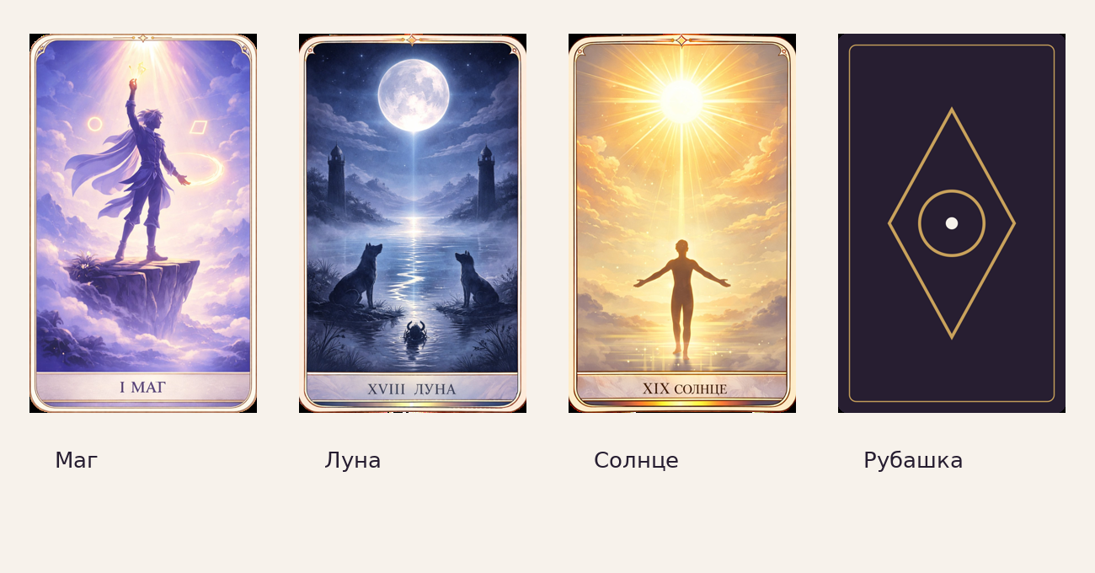

16 Макеты основных экранов
Макеты показывают композицию и тон оформления. Это визуальные ориентиры, а не готовые скриншоты Android. Реальная верстка должна учитывать системные inset, масштаб текста и TalkBack.
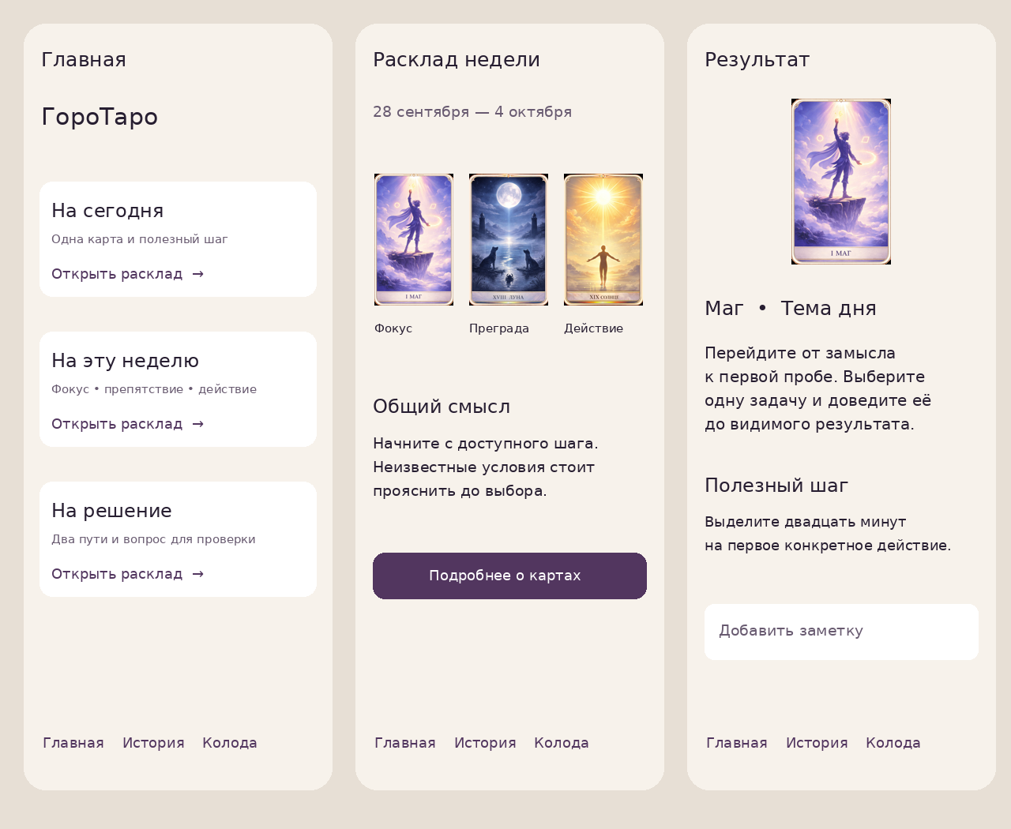
Состояния, которые Codex должен дополнительно реализовать: незаполненное решение, генерация, закрытые карты, пустая история, ошибка пакета, крупный шрифт и тёмная тема. Не копировать статические размеры макета буквально.

